重庆一中初三数学月考试题

第Ⅰ卷 (满分48分)
一、选择题：(每题4分，共48分．每题给出四个答案，只有一个正确答案，把正确答案前的字母填入下表中相应的题号下面)
题号 | 1 | 2 | 3 | 4 | 5 | 6 | 7 | 8 | 9 | 10 | 11 | 12
答案
1、已知点A（a，0）在x轴的正半轴上，点B（0，b）在y轴的负半轴上，
那么点C（–a，–b）在
A、第四象限 B、第三象限
C、第二象限 D、第一象限
2、函数y=$\sqrt{x+1}$―$\frac{1}{x−2}$中，自变量x的取值范围是
A、 x≥―1 B、 x>―1且x≠2 C、 x≠2 D、 x≥―1且x≠2
3、已知正比例函数y=kx，当x=–3时，y=6．那么该正比例函数应为
A、$y=\frac{1}{2}x$ B、$y=−2x$
C、$y=−\frac{1}{2}x$ D、
4、若关于x的一元二次方程${\left(m−2\right)}^{2}x^{2}+\left(2m+1\right)x+1=0$有两个不相等的实数根，则m的取值范围是（ ）
A、 B、
C、$m≥\frac{3}{4}$且$m≠2$ D、$m>\frac{3}{4}$且$m≠2$
5、在边长为$a$的正方形ABCD内以A为顶点作等边三角形，使它的另外两个顶点E、F分别位于BC和CD上，则这个等边三角形AEF的边长为
A
F
E
D
C
B
(第5题)
A、$a$sin75° B、$a$cos75° C、 D、
6、将抛物线y=$x^{2}+3$向左平移2个单位后，对应的抛物线的解析式为
A、y=$x^{2}+5$ B、y=${\left(x+2\right)}^{2}+3$
C、y=${\left(x−2\right)}^{2}+3$ D、y=$x^{2}+1$
7、下列命题中，正确的是：
A、如果两条弦相等，那么它们所对的圆心角相等．
B、垂直于弦的直径必平分这条弦．
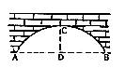
C、度数相等两条弧是等弧．
(第8题)
D、某斜坡的斜面长10米，竖直高度为5米，则该斜坡的坡度为30°．
8、如图，圆弧形桥拱的跨度AB＝12米，拱高CD＝4米，
则拱桥的半径为（ ）
A、6.5米 B、 9米
C、13米 D、15米
9、圆外切一等腰梯形的一底角为30º，中位线长为a，则这个等腰梯形内切圆的半径是
A、2a B、a
C、$\frac{a}{2}$ D、$\frac{a}{4}$
10、若M(2,2)和N(b,-1-n²)是反比例函数$y=\frac{k}{x}$的图像上的两个点,则一次函数y=kx+b的图像经过
A、第一、二、三象限 B、第一、二、四象限
C、第一、三、四象限 D、第二、三、四象限
11、在直角坐标系中，函数y= -3x与y=x²-1的图象大致是
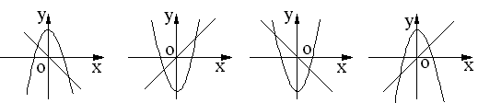
A B C D
12、如图，在⊙O中，P是直径AB上一动点，在AB同侧作AA'⊥AB，BB'⊥AB，且AA'=AP，BB’=BP，连结A'B'．当点P从点A移到点B时，A'B’的中点的位置
(第12题)
A、在平分AB的某直线上移动
B、在垂直AB的某直线上移动
C、在Combin上移动
D、保持固定不移动

第Ⅱ卷(满分102分)
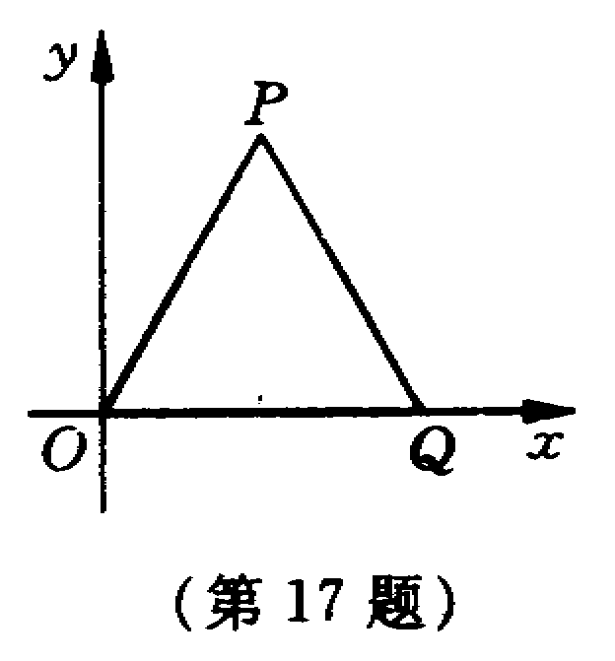
二、填空：(每题3分，共24分)
(第17题)
13、关于x的一元二次方程$x^{2}+\text{ax}+a=0$ 的一个根是4，则a的值等于________.

14、如果点P₁（–1，3）和P₂（1，b）关于y轴对称，则b= ．

15、已知x₁、x₂是方程2x²+ax―c=0的两个实数根，则x₁+x₂―2x₁x₂等于 ．

16、已知：sinα＝0.618，利用计算器可求得锐角α＝ 度（精确到0.1度）

17、如图，△OPQ是边长为2的等边三角形，若反比例函数的图象过点P，则它的解析式是 ．
(第19题)

18、⊙O上有A、B、C三点，若弦AC的长恰好等于⊙O的半径，则∠ABC的度数为 ．

19、如图，以△ABC的边AB为直径作⊙O交BC于D，过D作⊙O的切线交AC于E.要使得DE⊥AC，则△ABC的边必须满足的条件是 ．

20、如图，直线$y=\text{kx}−2(k0)$与双曲线$y=\frac{k}{x}$在第一象限内的交点R，与x轴、y轴的交点分别为P、Q．过R作RM⊥x轴，M为垂足，若△OPQ与△PRM的面积相等，则k的值等于 ．
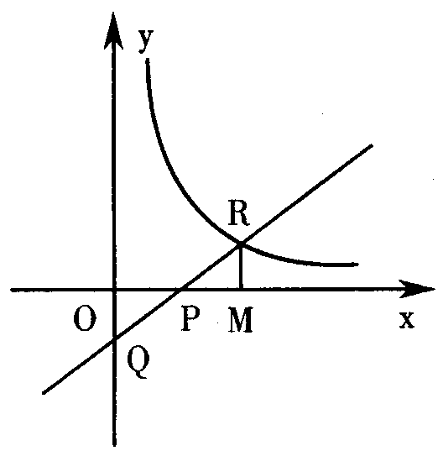
三、解答下列各题：(21～24题6分，共24分)
21、计算： cos30°-|sin60°-1|--.

(第20题)
22、解方程：

23、如图，为测量河宽，小张在河北岸选定一点A，并在河南岸B处观察，此时视线AB与河岸BE所成的夹角为30⁰，小张沿河岸BE向前走了28米到C处，再观察A，此时视线AC与河岸所成的夹角为60⁰．根据小张提供的信息，你能算出河的宽度吗？若能，写出求解过程；若不能，请说明理由．
E
B
A
C

24、已知：如图，△ABC内接于⊙O，I是△ABC的内心，AI的延长线交BC于点E，交⊙O于点D，连结BD．
①求证：ID＝BD；
②若IE＝ED＝2cm，求线段AI的长．

四、解答下列各题：(25～26题每题8分，共16分)
25、已知：如图，△ABC为等腰三角形，O是底边BC的中点，⊙O与腰AB相切于点D．
求证：AC与⊙O相切．
A
B
O
C
D
·

26、下面是两位同学的争论．
A：“这道题不好算，给的条件也太少了！”
B：“为什么你要这么说？”
A：“你看，题中只告诉我们AB的长度等于24，却要求出阴影部分的面积！事实上我连这两个半圆的直径各是多少都不知道呢．”
B：“不过AB可是小半圆的切线，而且它和大半圆的直径也是平行的呀！”
A：“那也不顶用，我看一定是出题人把什么条件给遗漏啦！”
请问，真是A说的这么回事吗？如果不是，你能求出阴影部分的面积来吗？
A
B

五、（本题满分8分）
27、已知点A在直角坐标系中如图：
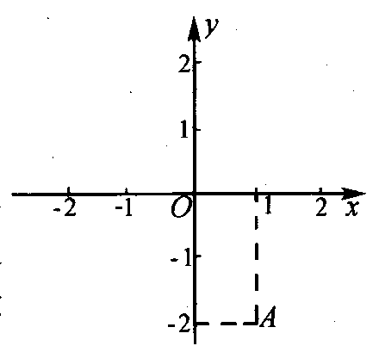
(1)写出A点的坐标，作A点关于x轴的对称点A'，连结OA，并求sin∠OAA'的值．
(2)若直线y=mx+3n和双曲线y=$\frac{\text{2m}+\text{4n}}{x}$都经过A点关于x轴的对称点A'，试求m、n的值，并求直线与双曲线的另一个交点的坐标．

六、（本题满分8分）
28、某种杂志的发行量y和定价x成一次函数关系．已知定价为每册2.00元时，发行量为50万册．当定价每增加0.1元时，发行量便减少5万册．
（1）试填写下列表格：
定价y（元） | 发行量x（万册）
2.00 | 50
2.10 | 45
2.20
2.40

（2）求出y关于x的函数关系式，指出当定价不低于多少时，杂志将无人订阅？
（3）问：如何定价，才能获得最大的销售总额？

七、（本题满分10分）
29、如图，AB是⊙O的直径，EC切⊙O于D点，AE⊥EC于点E，CB切⊙O于B，交EC于点C．P是线段DC上一动点，过P作PN⊥AB于N，PN与⊙O交于点Q，与DB交于点M.
①求证：△PDM是等腰三角形；
②若∠ABD＝30°，AB＝2，设DP＝x，MN＝y，求y与x之间的函数关系式，并指出自变量x的取值范围；
③在（2）中，当x为何值时，Q为PM的中点？

八、（本题满分12分）
30、已知抛物线的顶点M在直线上，与x轴分别交负、正半轴与A、B两点，且OA：OB＝1：3，与y轴交于点C．
①求抛物线的解析式；
②求△MBC的外接圆⊙N的半径及⊙N与y轴的交点P坐标；
③在条件②下，设⊙N交x轴于点Q，坐标平面内是否存在一点R，使点R与点C、P、Q构成以CQ为对角线的等腰梯形，若存在，写出所有点的坐标；若不存在，说明理由．
y
x
M

